|  |
| --- |
| **ARHITECTURA ȘI ORGANIZAREA CALCULATORULUI** |
| **NOTE DE CURS** |
| **Autor: dr., conf. E.Plohotniuc** |

**Bălți - 2020**

CUPRINS

|  |  |  |
| --- | --- | --- |
| INTRODUCERE ......................................................................................... | | 3 |
|  | |  |
| 1. ALGEBRA LOGICII ................................................................................ | | 4 |
|  | 1.1. Funcţii şi variabile ale algebrei logicii ............................................... | 4 |
|  | 1.2. Axiomele și teoremele principale ale algebrei logicii .................. | 6 |
|  | 1.3. Familii de funcţii logice fundamentale echivalente ...................... |  |
|  | 1.4. Metodele de prezentare a funcţiilor logice ................................... |  |
|  | 1.5. Minimizareа funcţiilor logice ....................................................... |  |
|  |  |  |
| 2. BISTABILI, REGIȘTRI ȘI CONTOARE ................................................. | |  |
|  | 2.1. Bistabili cu o treaptă RS-asincron, RS-sincron şi de tip D ............ |  |
|  | 2.2. Bistabili cu două trepte MS, DV, T și JK ..................................... |  |
|  | 2.3. Registrul paralel ........................................................................... |  |
|  | 2.4. Registru de deplasare ..................................................................... |  |
|  | 2.5. Registru ciclic de deplasare .......................................................... |  |
|  | 2.6. Registru cu intrare paralel-consecutivă ......................................... |  |
|  | 2.7. Registru universal ......................................................................... |  |
|  | 2.8. Contoare ...................................................................................... |  |
|  |  |  |
| 3. DISPOZITIVE COMBINAȚIONALE ...................................................... | |  |
|  | 3.1. Decoder, coder şi translator de cod .............................................. |  |
|  | 3.2. Multiplexor și demultiplexor ........................................................ |  |
|  | 3.3. Semisumator și celula de sumare .................................................. |  |
|  | 3.4. Sumator consecutiv ...................................................................... |  |
|  | 3.5. Sumator paralel ............................................................................ |  |
|  | 3.6. Unitatea de scădere ...................................................................... |  |
|  | 3.7. Sumarea numerelor cu semne diferite ........................................... |  |
|  | 3.8. Determinarea supraîncărcării ........................................................ |  |
|  | 3.9. Unitatea de înmulţire ................................................................... |  |
|  |  |  |
| 4. MEMORIA CALCULATORULUI .......................................................... | |  |
|  | 4.1. Microcircuitele memoriei operative şi permanente ....................... |  |
|  | 4.2. Scheme paralele ale memoriei operative ...................................... |  |
|  | 4.3. Unitatea de memorie operativă dinamică ..................................... |  |
|  | 4.4. Structura mono- şi bidimensională a memoriei operative .............. |  |
|  | 4.5. Înscrierea informaţiei în microcircuitele memoriei permanente .... |  |
|  |  |  |
| 5. DISPOZITIVE RESPONSABILE DE OPERAȚII ELEMENTARE ......... | |  |
|  | 5.1. Transferul de date ........................................................................ |  |
|  | 5.2. Inversarea datelor ......................................................................... |  |
|  | 5.3. Deplasarea datelor ....................................................................... |  |
|  | 5.4. Incrementatea și decrementarea .................................................... |  |
|  | 5.5. Inițializarea .................................................................................. |  |
|  | 5.6. Controller aritmetic elementar ..................................................... |  |
|  |  |  |
| 6. STRUCTURA CALCULATORULUI ....................................................... | |  |
|  | 6.1. Placa de sistem a microcalculatorului .......................................... |  |
|  | 6.2. Schema structurală a microprocesorului ....................................... |  |
|  | 6.3. Caracteristicile principale ale microprocesorului de tip Intel ........ |  |
|  | 6.4. Dispozitivele intrare/ieșire ........................................................... |  |
|  | 6.5. Schema-bloc a microcalculatorului .............................................. |  |
|  |  |  |
| 7. DISPOZITIVE PERIFERICE ................................................................... | |  |
|  | 7.1. Monitorul ..................................................................................... |  |
|  | 7.2. Unitățile de disc ........................................................................... |  |
|  | 7.3. Manipulatoare .............................................................................. |  |
|  | 7.4. Imprimante ................................................................................... |  |
|  | 7.5. Scanerul ....................................................................................... |  |
|  |  |  |
| BIBLIOGRAFIE .......................................................................................... | |  |

**INTRODUCERE (vezi conspectul)**

**1. ALGEBRA LOGICII**

* 1. **Variabile și funcții ale algebrei logicii**

Pentru descrierea procesului de lucru al dispozitivelor electronice numerice, construite din diode, tranzistori, rezistori, condensatori, etc se folosesc variabile şi  funcţii numerice (logice). Dispozitivele electronice pot să se afle în una din următoarele 2 stări:

1. în regim de lucru (conectate la sursa de energie electrică);
2. în regim de repaos (deconectate de la sursa de energie electrică).

Dispozitivele electronice numerice funcționează prin aplicarea la intrarea/intrările lor semnal electric dreptunghiular. Prezența sau lipsa semnalelor electrice la intrările dispozitivelor electronice, considerate în algebra logicii drept „variabile logice” pot fi notate prin:

1. **DA** sau **NU**;
2. **1** sau **0**;
3. orice literă din alfabetul latin fără indice:

- este semnal (starea directă) – prin ;

- semnalul electric lipsește (starea inversată) – prin ;

1. orice literă din alfabetul latin cu indice:

- este semnal (starea directă) – prin ;

- semnalul electric lipsește (starea inversată) – prin .

**Definiție. Numim variabilă numerică (logică) o mărime care poate avea numai două valori (două stări).**

Pentru descrierea procesului de lucru al dispozitivelor numerice se folosesc funcții numerice (logice). Funcțiile logice pot prezentate în modul următor:

1. ;

**Definiție. Numim funcție numerică (logică) o mărime care ca și variabilele sale poate avea numai două valori (două stări).**

Pentru construirea dispozitivelor electronice numerice de orice coplexitate pot fi folosite microcircuite principiul de lucru al cărora sînt descrise numai de trei funcții logice elementare: **NU, ŞI, SAU**.

**Definiție. Funcţia NU este o funcţie logică cu o variabilă (cu un singur argument) și este egală cu valoarea inversată a variabilei (argumentului).**

Funcţia NU se mai numeşte negare, iar dispozitivul care execută această operaţie se numeşte invertor. În formă algebrică funcția NU poate fi prezentată în modul următor

.

Simbolul convențional și exemplu de funcționare al elementului NU (invertorului) sunt prezentate în figura 1.1.

a) Описание: Functia NU - standard internațional;

b)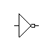- standard american.

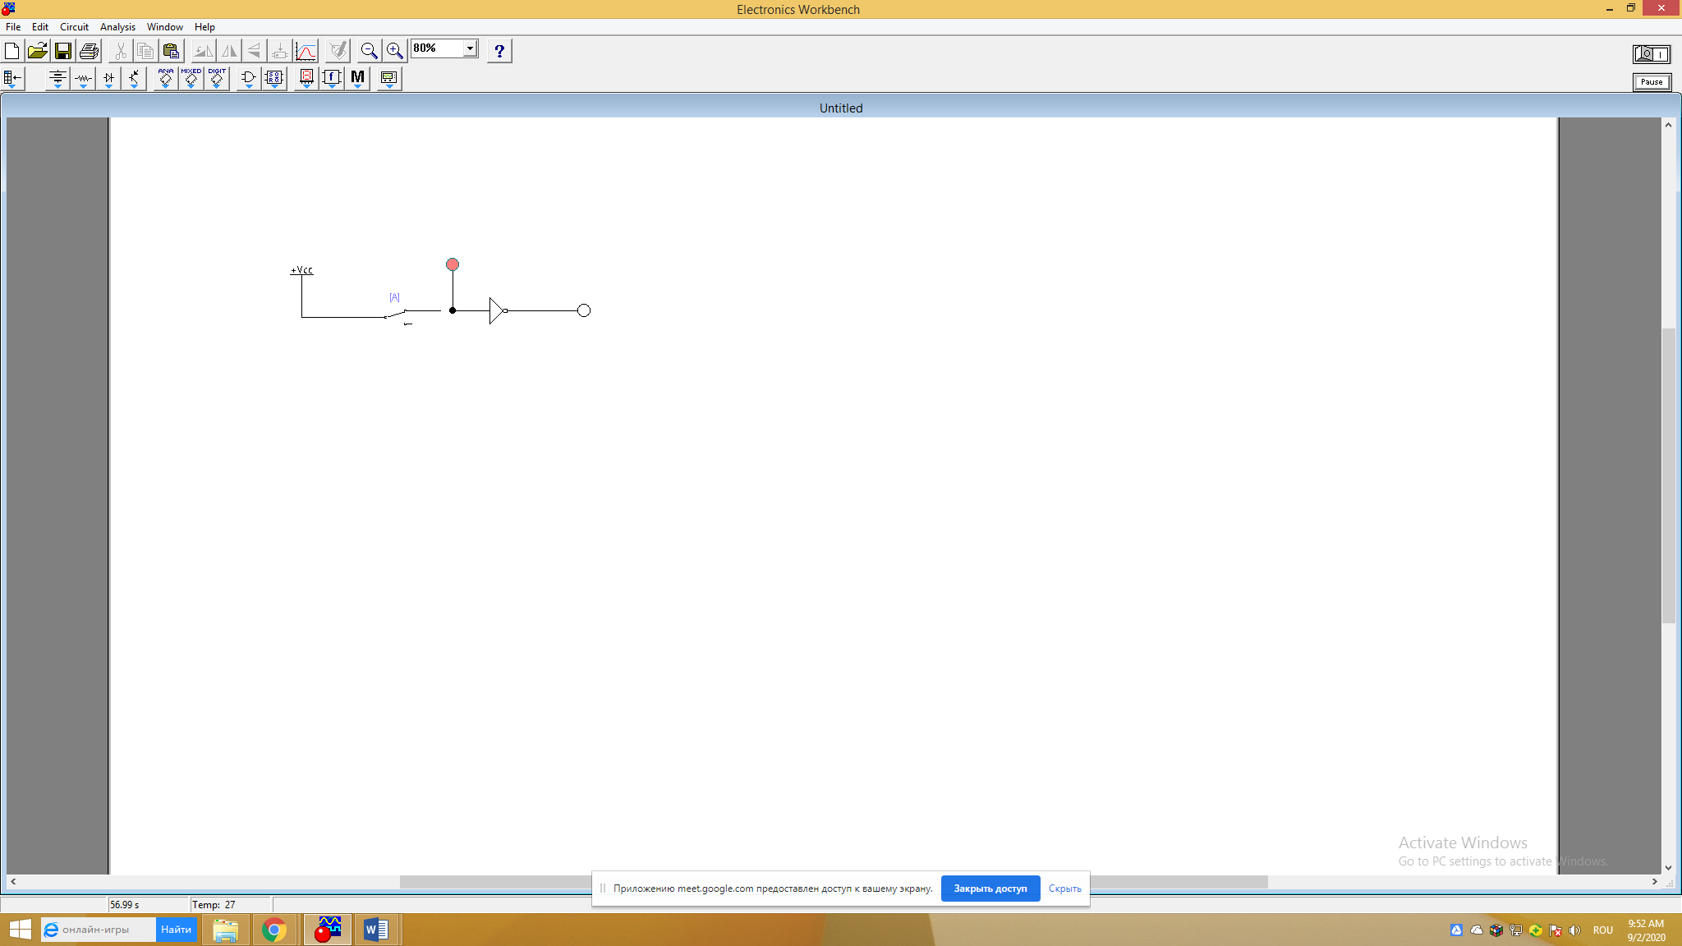

Fig. 1.1. Simbolul convențional al elementului NU (invertorului) și exemplu de funcționare.

**Definiție. Funcţia ŞI este o funcţie logică cu două şi mai multe variabile şi este egală cu 1 numai atunci cînd toate variabilele ei sînt egale cu 1.**

Această funcţie se mai numeşte produs logic sau conjuncţie. În formă algebrică funcția ȘI poate fi prezentată în modul următor

.

Simbolul convențional al elementului ȘI și exemplu de funcționare sunt prezentate în figura 1.2.

a) 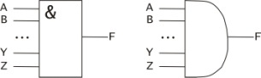- standard internațional;

b) 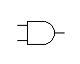 - standard american.

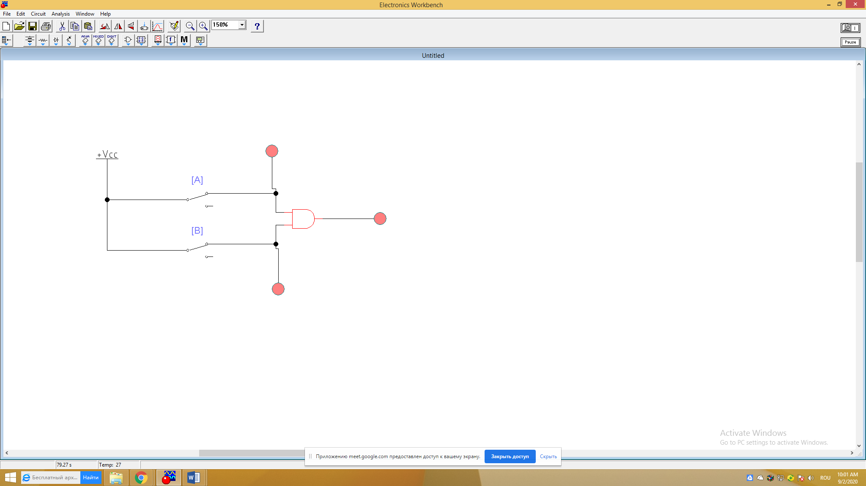

Fig. 1.2. Simbolul convențional și exemplu de funcționare al elementului ȘI.

**Definiție. Funcţia SAU este o funcţie logică cu două şi mai multe variabile şi este egală cu 1 numai atunci cînd măcar o variabilă a ei este egală cu 1.**

Funcţia SAU se mai numeşte sumă logică sau disjuncţie. În formă algebrică funcția SAU poate fi prezentată în modul următor

.

Simbolul convențional și exemplu de funcționare al elementului SAU sunt prezentate în figura 1.3.

a) 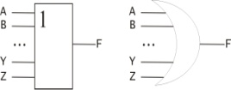 - standard internațional;

b) 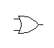 - standard american.

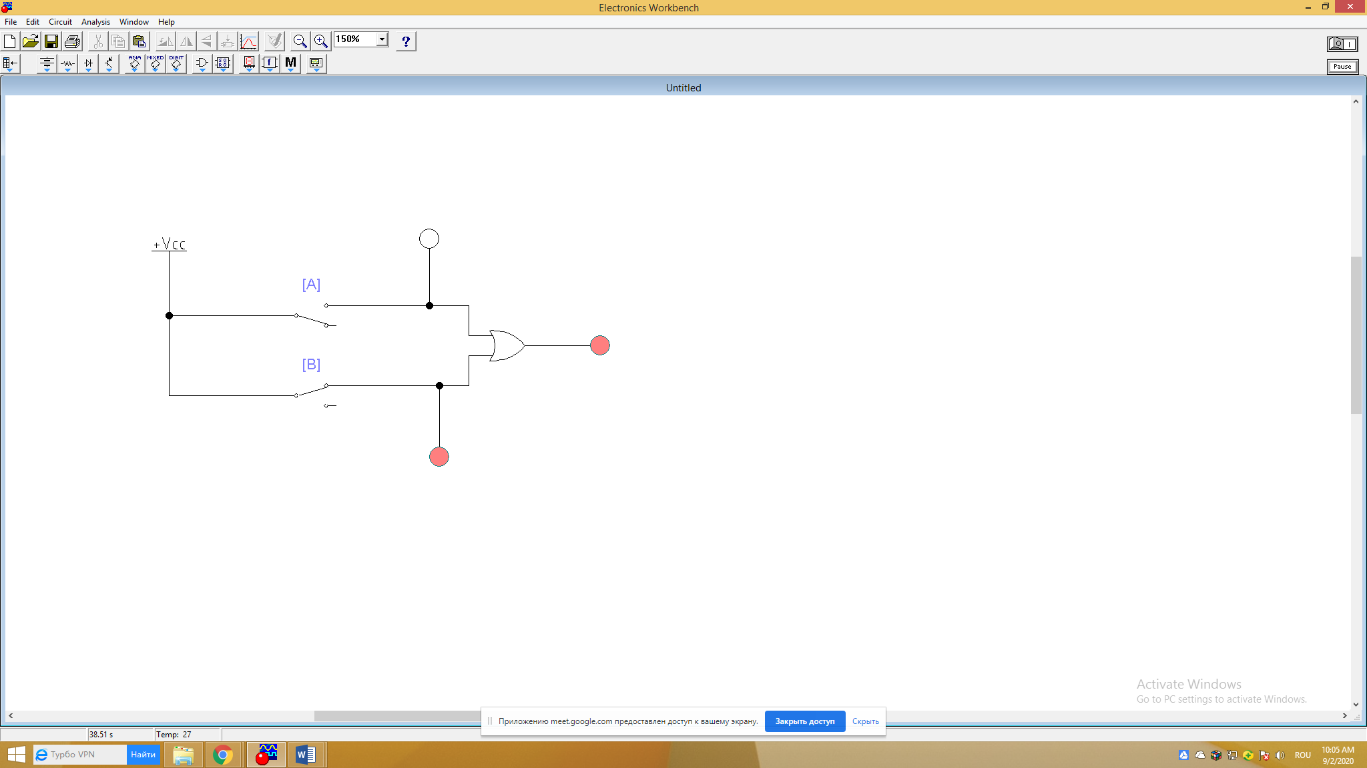

Fig. 1.3. Simbolul convențional și exemplu de funcționare al elementului SAU.

Stările funcțiilor logice pot fi prezentate și prin tabele numite tabele de adevăr sau tabele de stări.

**Definiție. Numim tabel de adevăr un tabel în care sunt prezentate toate combinațiile posibile ale variabilelor și valorile funcției (funcțiilor).**

În tabelul 1.1 sunt prezentate stările funcțiilor cu două variabile.

Tabelul 1.1. Stările funcțiilor cu două variabile

|  |  |  |  |  |  |  |  |
| --- | --- | --- | --- | --- | --- | --- | --- |
| Variabile | | Funcții logice | | | | | |
| ȘI | SAU | ȘI-NU | SAU-NU | SAU-EX | Echivalența |
| a | b |  |  |  |  |  |  |
| 0 | 0 | 0 | 0 | 1 | 1 | 0 | 1 |
| 0 | 1 | 0 | 1 | 1 | 0 | 1 | 0 |
| 1 | 0 | 0 | 1 | 1 | 0 | 1 | 0 |
| 1 | 1 | 1 | 1 | 0 | 0 | 0 | 1 |

Numărul de funcții cu 2 variabile este , cu 3 variabile este , cu ***m*** variabile este **.**

* 1. **Axiomele și teoremele principale ale algebrei logicii**

**Axiomele** principale pentru funcțiile **NU, ȘI, SAU** sînt următoarele:

1. pentru funcția **NU**:

b) pentru funcția **ȘI**:

c) pentru funcția **SAU**:

.

**Teoremele** logice principale utilizate pentru transformarea funcțiilor logice și descrierea procelor de lucru ale dispozitivelor electrice numerice sînt: teorema comutativă; teorema asociativă; teorema distributivî; teorema asimilării; teorema de Morgan.

**Teorema comutativă. Schimbarea poziției variabilor într-o relație logică nu aduce la schimbarea rezultatului funcției.**

Exemple:

;

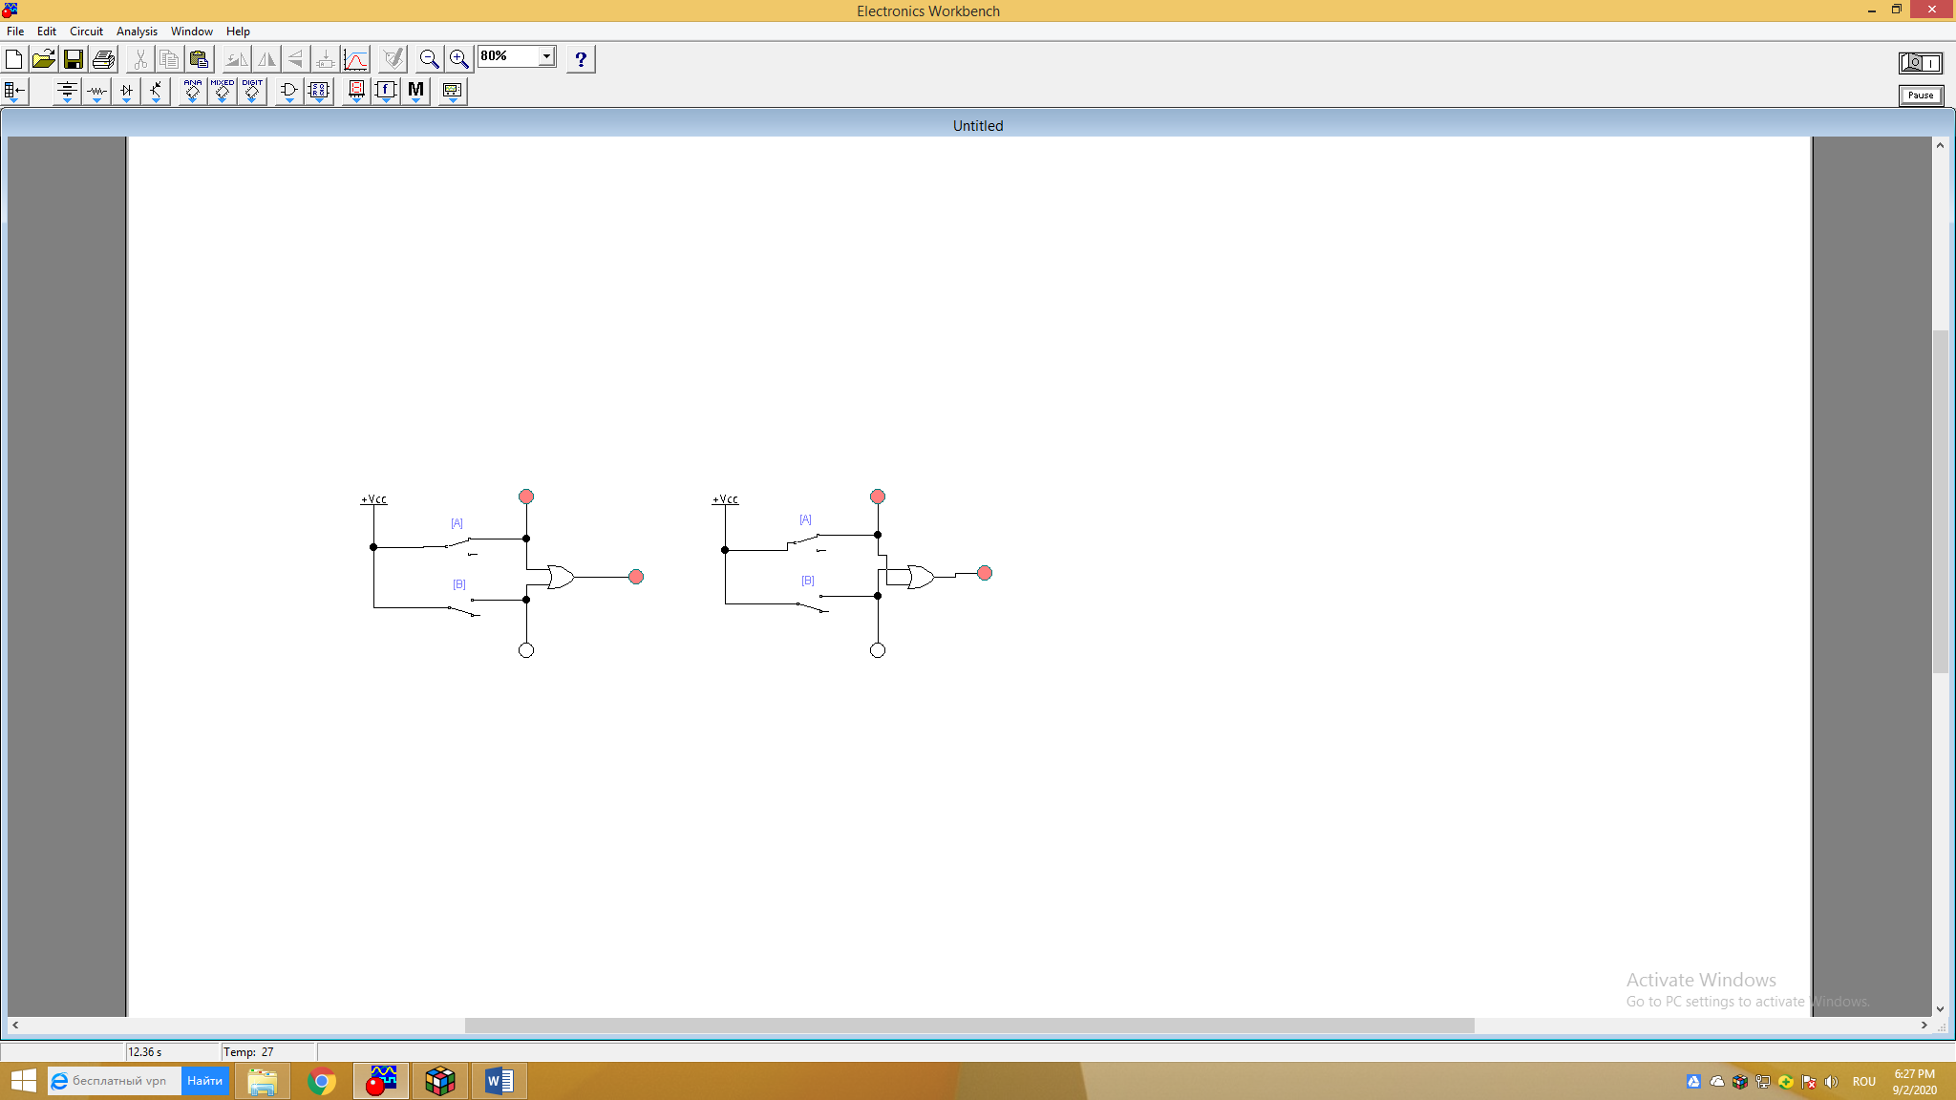

Fig. 1.4. Scheme echivalente pentru demonstrarea teoremei comutative.

**Teorema asociativă. Asocierea variabilelor într-o relație logică nu aduce la schimbarea funcției.**

Exemple:

;

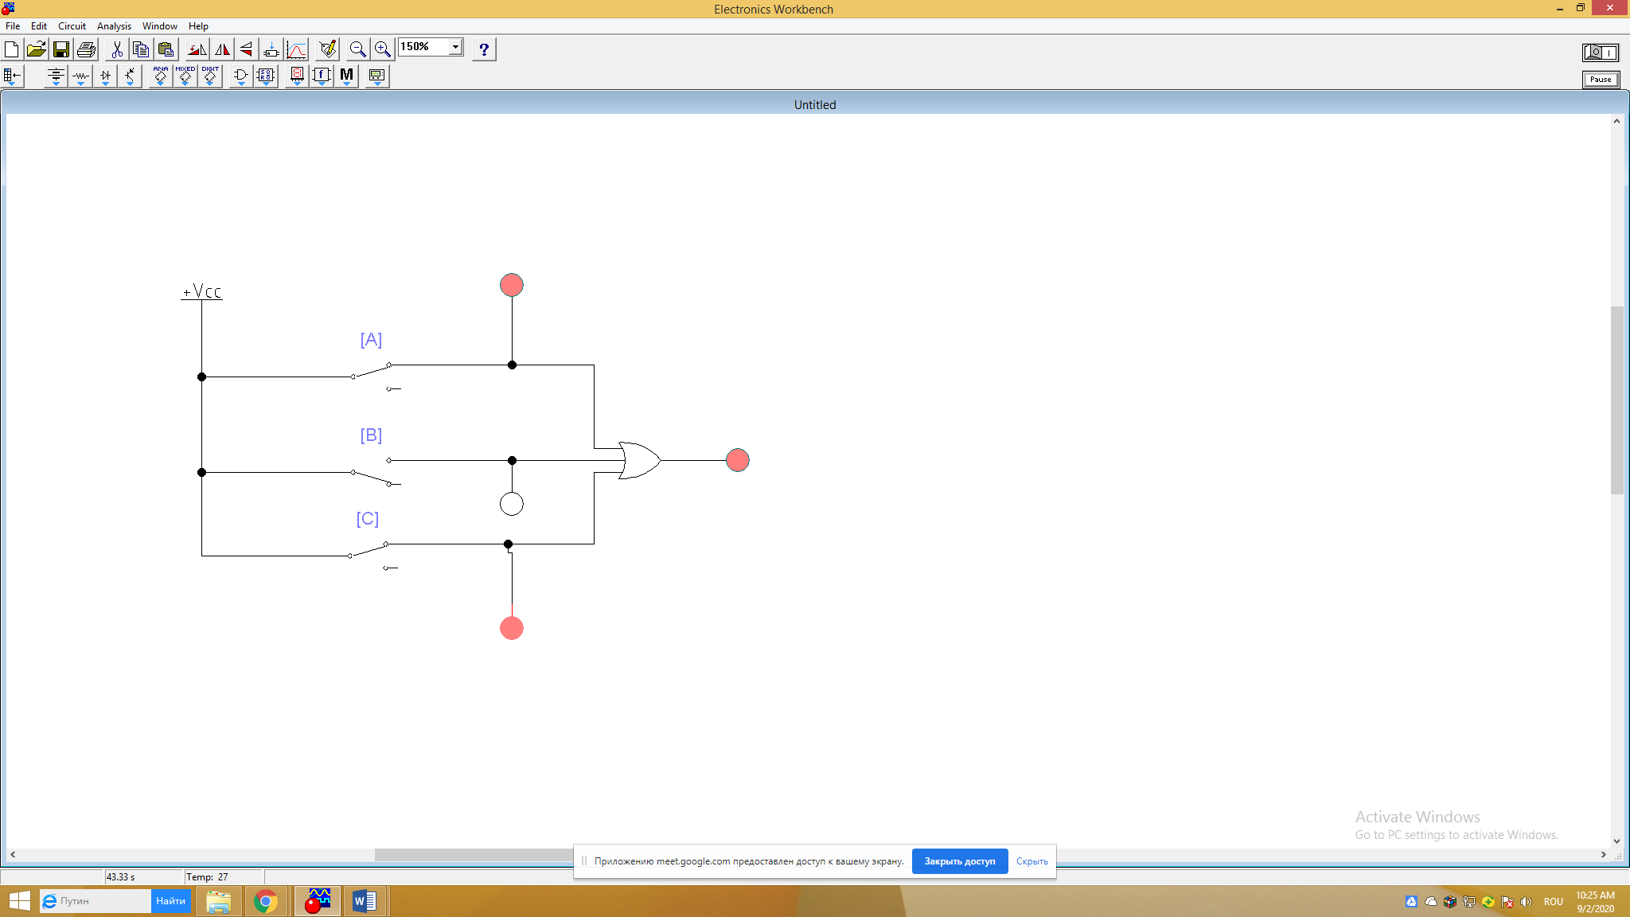

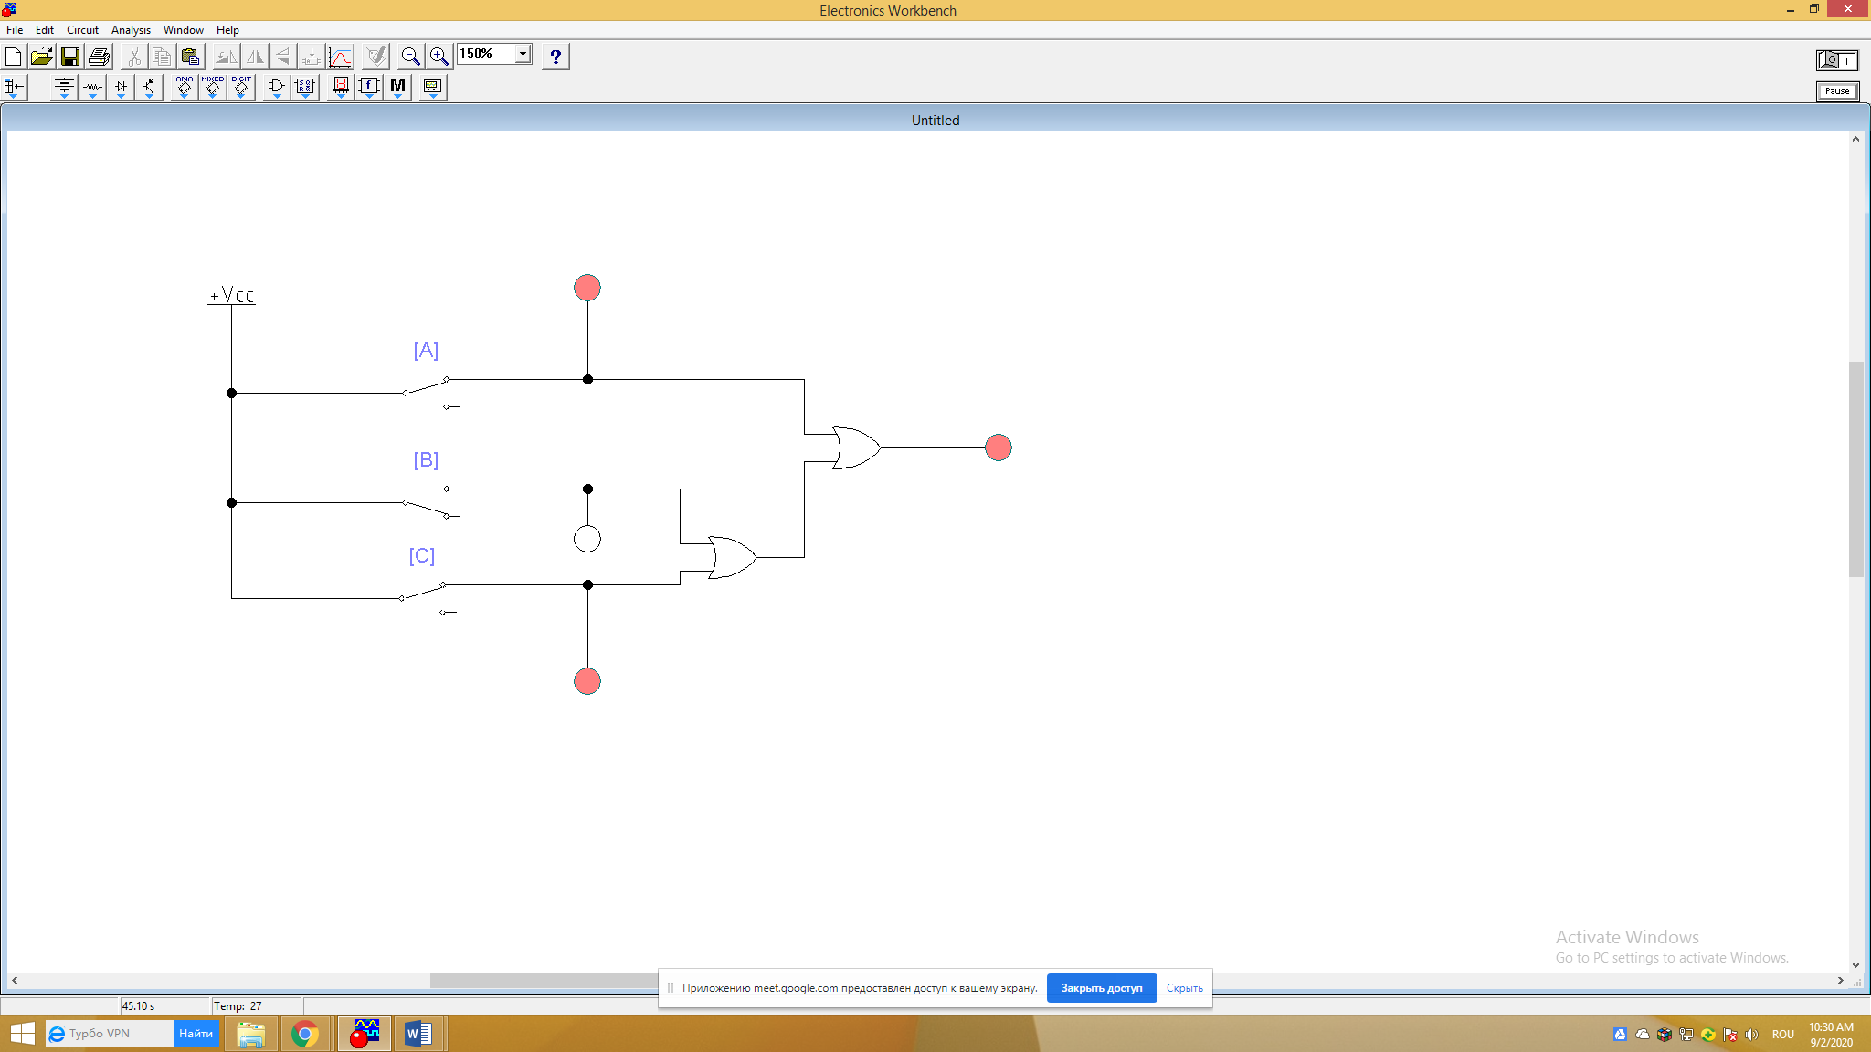

Fig. 1.5. Scheme echivalente pentru demonstrarea teoremei asociative.

**Teorema distributivă. Rezultatul operației nu se va schimba dacă variabilele comune sunt scoase în afara parantezelor.**

Exemplu:

;

Această teoremă permite micșorarea numărului de microcircuite într-un dispozitiv numeric.

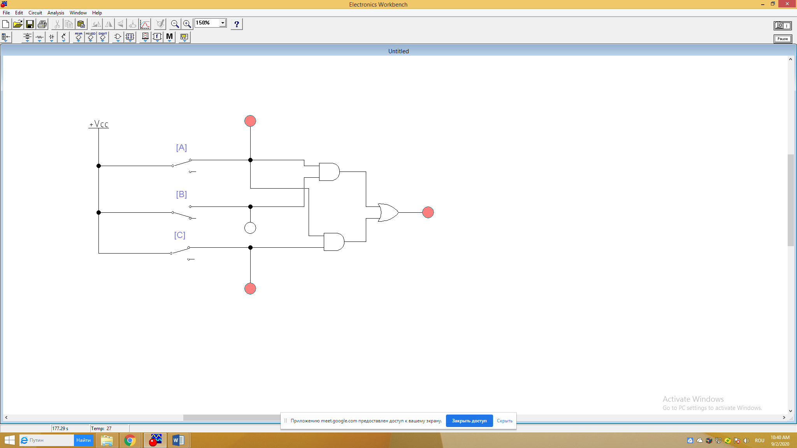

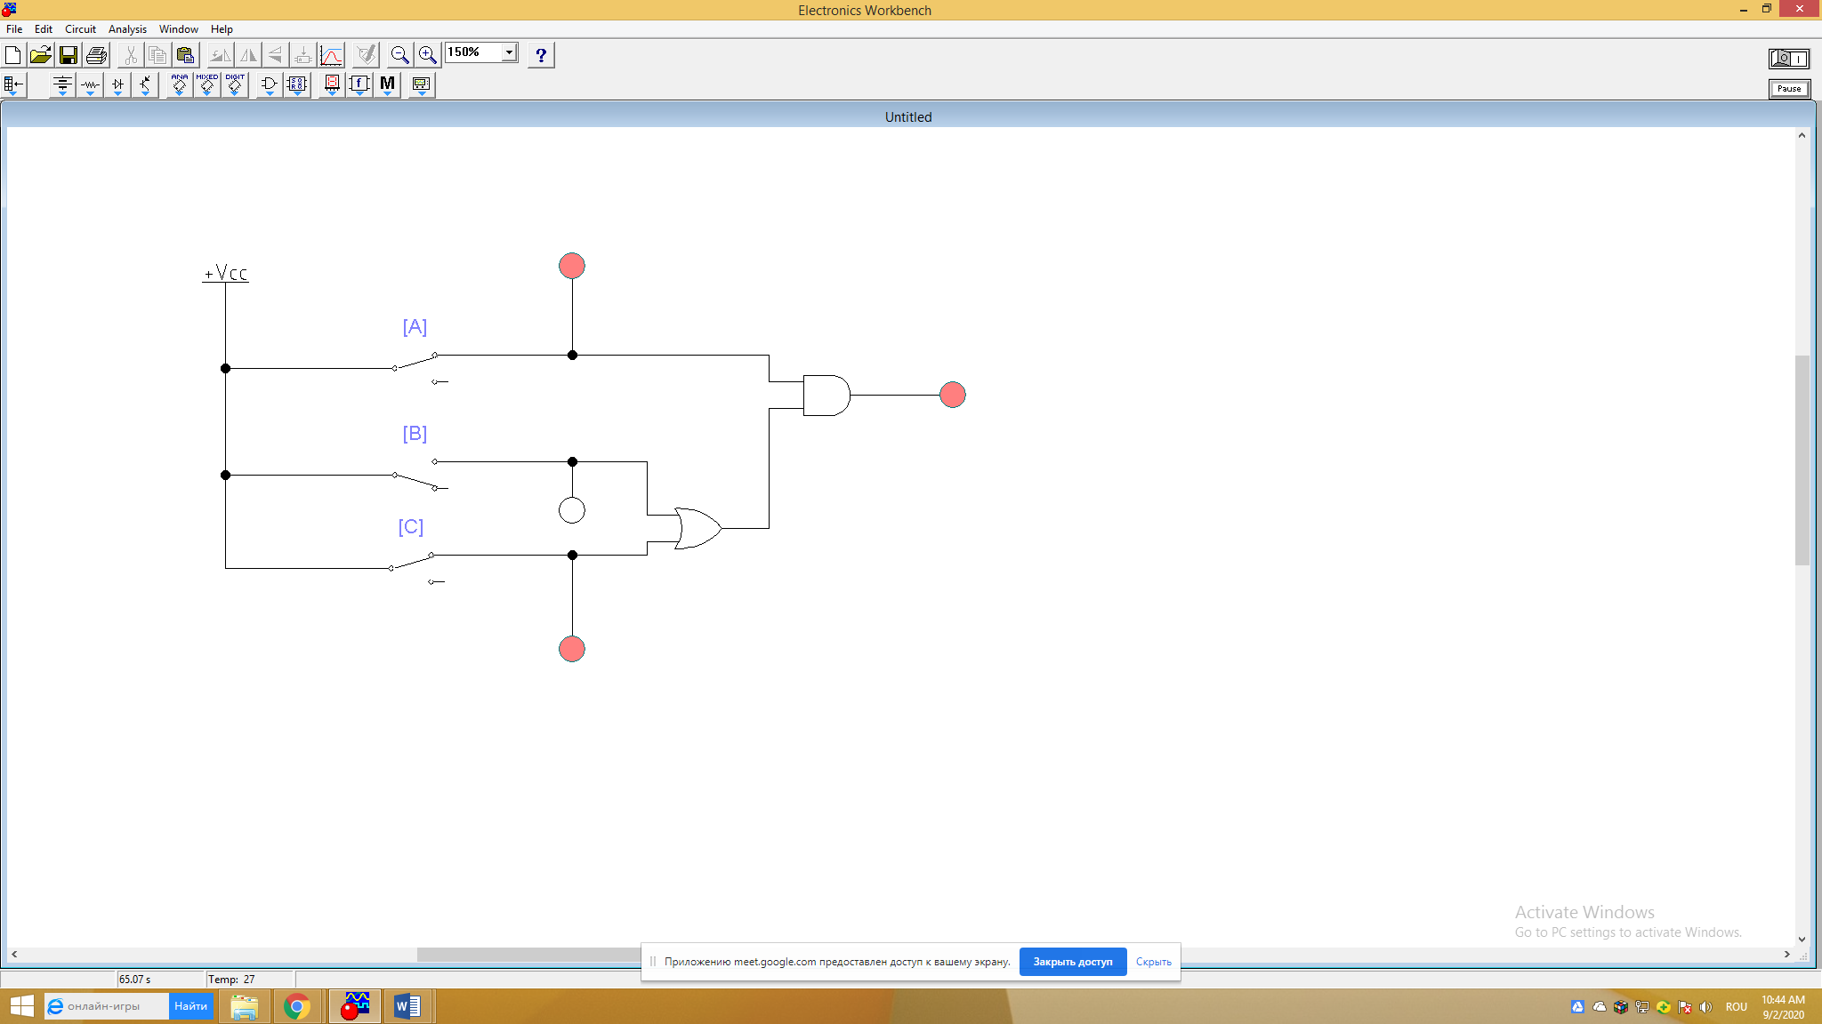

Fig. 1.6. Scheme echivalente pentru demonstrarea teoremei distributive.

**Teorema asimilării permite micșorarea numărului de variabile.**

Exemplu:

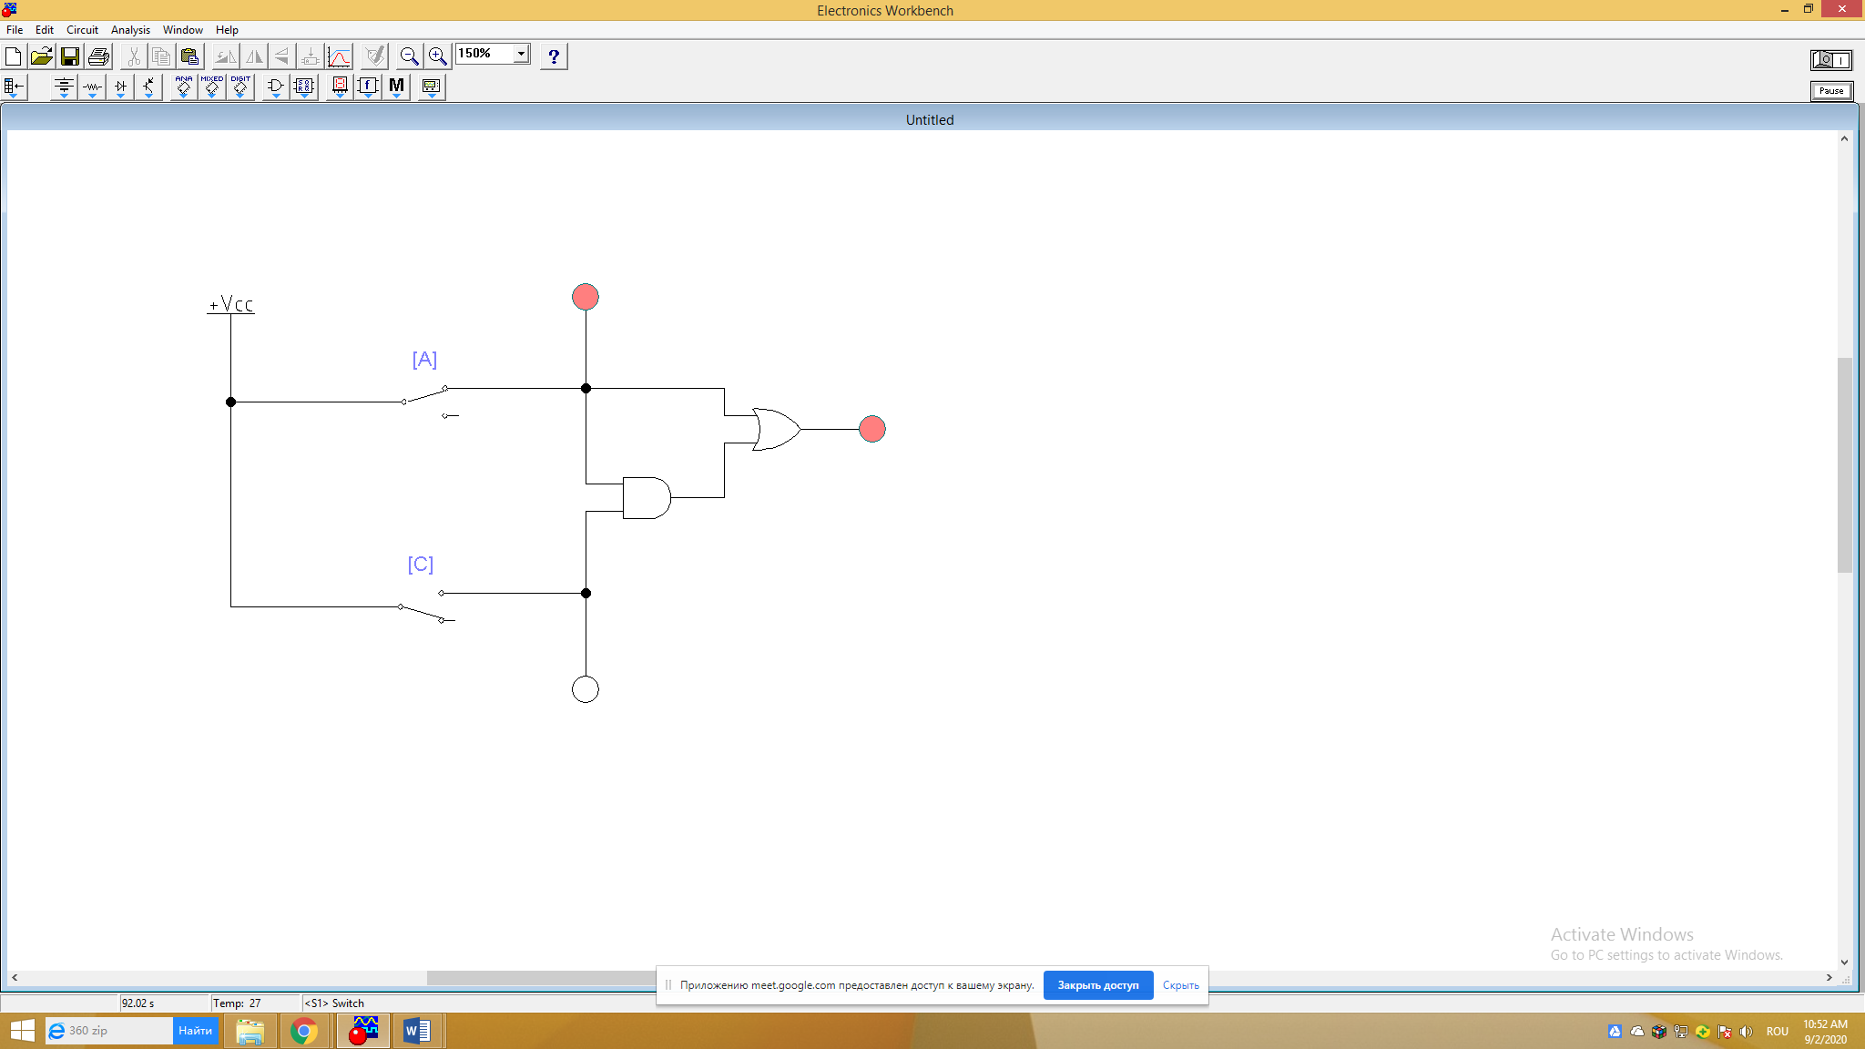

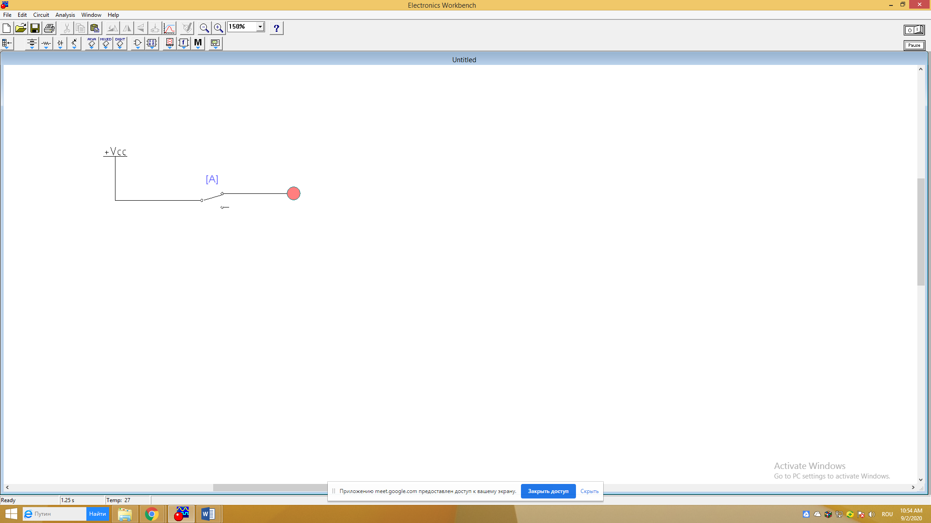

Fig. 1.7. Scheme echivalente pentru demonstrarea teoremei asimilării.

Această teoremă permite micșorarea numărului de microcircuite într-un dispozitiv numeric.

**Teorema de Morgan.**

1. **Suma inversată a variabilelor este egală cu produsul variabilelor inversate**

**;**

1. **Produsul inversat al variabilelor este egal cu suma variabilelor inversate.**

**;**

Demonstrarea teoremei esta prezentată cu ajutorul tabelului de adevăr (vezi tabelul 1.2).

Tabelul 1.2. Demonstrarea teoremei de Morgan.

|  |  |  |  |  |  |  |  |  |
| --- | --- | --- | --- | --- | --- | --- | --- | --- |
| Nr. d/o |  |  |  |  |  |  |  |  |
| 0 | 0 | 0 | 1 | 1 | 1 | 1 | 1 | 1 |
| 1 | 0 | 1 | 1 | 0 | 0 | 0 | 1 | 1 |
| 2 | 1 | 0 | 0 | 1 | 0 | 0 | 1 | 1 |
| 3 | 1 | 1 | 0 | 0 | 0 | 0 | 0 | 0 |

Din tabelul 1.2 obținem: și .

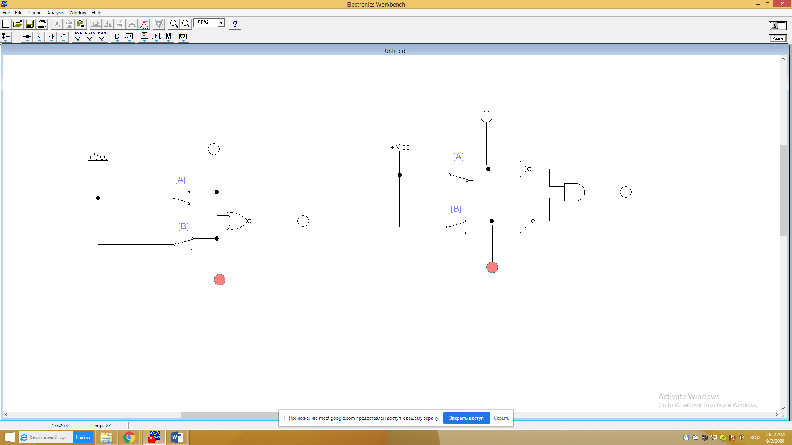

Fig. 1.8. Scheme echivalente pentru demonstrarea teoremei de Morgan.

**Lucru independent nr. 1.** De simplificat funcțiile și de construit schemele electrice pînă la simplificarea funcției și după simplificarea ei: